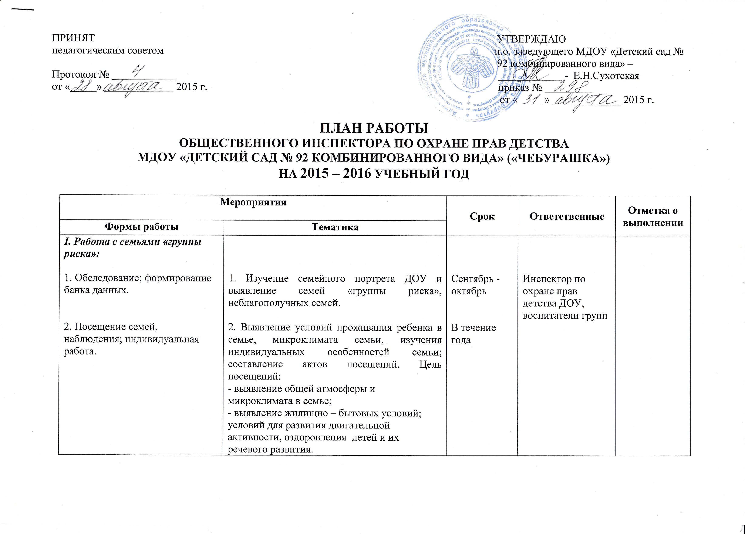

Мероприятия |  | Срок | Ответственные | Отметка о выполнении
Формы работы | Тематика | Срок | Ответственные | Отметка о выполнении
3. Информационно – пропагандистская работа (беседы, консультации, памятки).  4. Привлечение родителей к участию в детских праздниках, выставках, совместных мероприятиях. | 3. Беседы с родителями:  - «Любовью и доверием ребенка дорожите»  - «Развод родителей – это очень серьезно!»  - «Режим дня и здоровье ребенка»  - «Развивающие игры ребенка дома»:  - «Как организовать познавательную и речевую деятельность детей»;  - «Наши помощники»  4. Консультации:  - по всем интересующим родителей и возникающим в процессе воспитания вопросам.  - «Дети и «ловушки» на дорогах».  - «Культурно – гигиенические навыки ребенка», рекомендуемый материал речевого сопровождения (стихотворения, потешки)  - «Учим дружить» (Подбор «мирилок» для разучивания с детьми)  - «Как развивать речь ребенка»  - «Формирование двигательных навыков детей»  Наглядная информация для детей и родителей - папки передвижки:  - «Первая помощь»,  - «Безопасное общение»,  - «Профессии»,  - «Защитники отечества»,  -«8 марта. Поздравляем маму и бабушку»,  - «В отпуск с ребенком»  5. Памятки:  - «Развод – это очень серьезно!»  - «Расширение словарного запаса детей в домашних условиях»;  - «Советы родителям: 5 рецептов избавления от гнева»;  - «Ребенок в алкогольной семье»;  - «Детские страхи»  - «Советы воспитателям»  6. Анализ заболеваемости детей и посещаемости детского сада  7. Смена информации стенда «Права ребенка»  8. Занятия с детьми старшего возраста на тему «Права ребенка». | Сентябрь  Октябрь  Ноябрь  Январь  Март  Апрель  В течение года  В течение года | Инспектор по охране прав детства ДОУ, воспитатели групп
II. Работа с педколлективом:  1. Тесная связь с воспитателями групп  2. Выступления, отчеты на педсоветах, совещаниях  3. Ознакомление с законодательством в области охраны прав детства  4.Тесная взаимосвязь работы воспитателей с «проблемными» семьями | - «Развитие и содержание детей из семей «группы риска»  - Обсуждение положения дел в семьях социального риска  - Итоги проделанной работы  - Обсуждение постановлений, законов в области охраны прав детства  - Выявление особенностей «проблемных» семей. Причин неблагополучия, определение типов семейного неблагополучия.  - Обследование психологических особенностей детей из «проблемных» семей.  - Установление контактов с «проблемными» семьями.  - Коррекция, навыки умения общаться, коррекция эмоционального настроя.  - Анализ эффективности работы с «проблемными» семьями, планирование работы на следующий год. | В течение года  Ежеквар-тально  Октябрь-ноябрь  Декабрь-март  Октябрь-ноябрь  Декабрь-март  Апрель-май | Инспектор по охране прав детства ДОУ, воспитатели групп  Инспектор по охране прав детства ДОУ, воспитатели групп
III. Совместная работа с социальными органами поселка Воргашор и города :  - отделом опеки и попечительства;  - с детской поликлиникой;  - комиссией по делам несовершеннолетних. | 1. Рассмотрение вопросов по воспитанию и развитию детей, по привлечению родителей семей «группы риска» к ответственности за воспитание детей, по привлечению воспитанников, неохваченных детским садом, к ДОУ; профилактические вопросы.  2. Выступление представитилей субьектов городской системы профилактики на общем родительском собрании.  3. Участие в семинаре по вопросам взаимодействия субъектов профилактики по выявлению и пресечению случаев нарушения прав и законных интересов несовершеннолетних, связанных с жестоким обращением в семье, профилактике безнадзорности и правонарушений несовершеннолетних.  4. Посещение МО по вопросам защиты прав детей. | В течение года  Октябрь  Ноябрь | Инспектор по охране прав детства ДОУ, воспитатели групп  Инспектор по охране прав детства

И.о. заведующего МДОУ
«Детский сад № 92 комбинированного вида» _______________________ Е.Н. Сухотская

Инспектор по охране прав детства МБДОУ № 92 ____________________ В.Е. Иванченко

